a viagem que descobriu a terra
Milhares assistem em Espanha a comemoração dos 500 anos da viagem de Magalhães
Recriação artística lembrou a partida do navegador português Fernão de Magalhães para a primeira volta ao mundo de barco.
Milhares de pessoas assistiram sexta-feira à recriação do embarque do português Fernão de Magalhães e do espanhol Juan Sebastian Elcano na nau Vitória, em Sanlucar de Barrameda, Espanha, para assinalar os 500 anos da partida para a primeira circum-navegação.
A expedição de Fernão Magalhães pretendia abrir uma rota comercial pelo Ocidente com as ilhas Molucas para conseguir exóticas plantas aromáticas que então eram quase tão preciosas como o ouro.
Depois de sua chegada às Molucas, a tripulação carregou os barcos com especiarias como cravo, canela, noz moscada, canela e gengibre. (veja o mapa anexo para descobrir onde se localizam as Ilhas de Molucas)

Questão 1
I. De acordo com a passagem, que pergunta faria um repórter da televisão para apresentar a viagem?
(A) Onde estavam os tripulantes da expedição?
(B) Para que Fernão de Magalhães queria chegar às Ilhas Molucas?
(C) Qual é a profissão dos tripulantes da expedição?
(D) Por que Fernão Magalhães queria encontrar ouro?

II. Responda a pergunta escolhida.
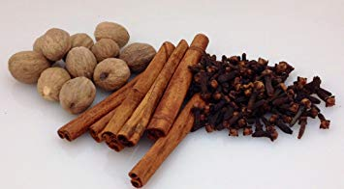
Dentre outros motivos, as especiarias (cravo, canela, noz moscada, canela e gengibre) eram importantes para a conservação dos alimentos, numa época em que não havia tecnologia para enlatar nem refrigeração.

Questão 2
De acordo com o que você leu, por que as especiarias eram tão caras naquela época? Certifique-se de usar exemplos ou ideias que você já conheça.
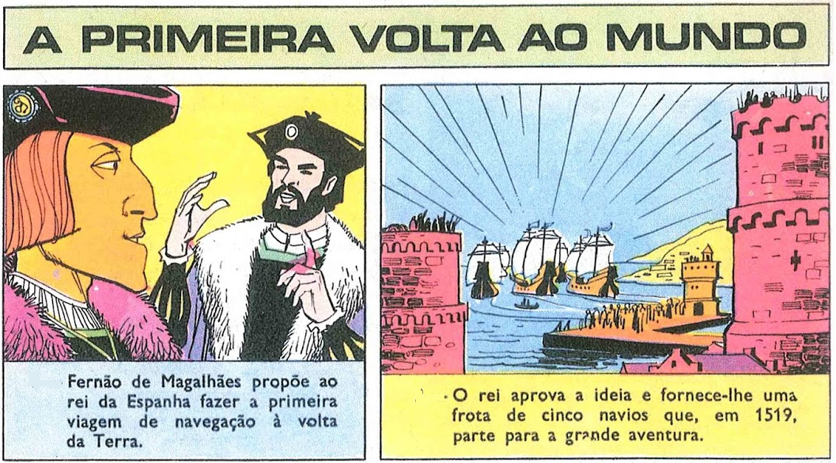
Questão 3
Como seria a conversa de Fernão de Magalhães com o Rei da Espanha?
________________________________
________________________________
________________________________
________________________________
________________________________
________________________________
________________________________
________________________________
________________________________
________________________________
________________________________
________________________________
________________________________
________________________________
________________________________
________________________________
________________________________
________________________________
________________________________

Questão 4
a) Complete o desenho, mostrando detalhes descritos no texto.
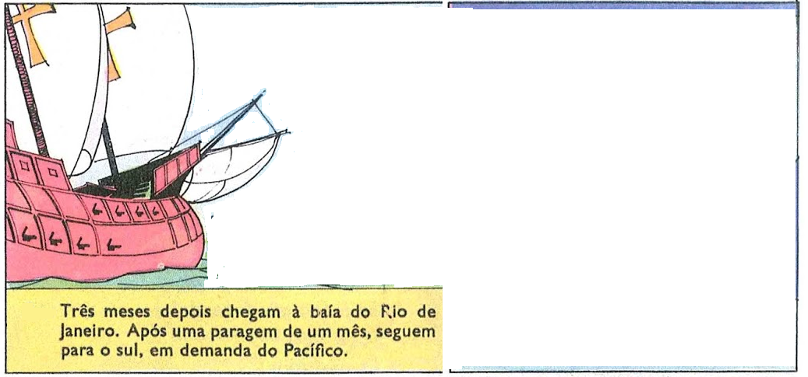
A expedição havia encontrado outras plantas cujas valiosas propriedades nem sequer conheciam. Não imaginavam, quando recolheram aipo na região do cabo El Deseado em 1520, que isso os ajudaria a enfrentar o escorbuto, que é uma doença muito comum entre marinheiros pela falta da vitamina C.
No estreito, também chamou a atenção da tripulação a casca aromática do cipreste dos canais — eles queimavam pedaços dela para obter um cheiro agradável.
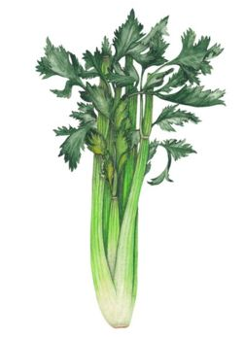
Essa árvore passou depois a ser muito conhecida por suas propriedades de suportar a umidade sem apodrecer e começou a ser utilizada, por exemplo, para fabricar postos de separação para campos de gado.
Também durante a viagem conheceram outros produtos como a resina da árvore, a laca, que cresce no leste da Ásia e que hoje serve como ornamento de móveis e objetos delicados.

Questão 5
O aipo, muito útil para combater o escorbuto, foi um dos primeiros achados mais úteis para a sofrida tripulação da expedição. Escreva os nomes das frutas e verduras que também contêm vitamina C, ligando-as com flechas.

